
1. 数列$a=7,b=\text{14},A={\text{30}}^{∘}$， $a=7,b=\text{14},A={\text{30}}^{∘}$，$a=7,b=\text{14},A={\text{30}}^{∘}$，…，$a=7,b=\text{14},A={\text{30}}^{∘}$，…则它的前$a=7,b=\text{14},A={\text{30}}^{∘}$项和$a=7,b=\text{14},A={\text{30}}^{∘}$（ ）
A．$a=7,b=\text{14},A={\text{30}}^{∘}$ B．$a=7,b=\text{14},A={\text{30}}^{∘}$
C．$a=7,b=\text{14},A={\text{30}}^{∘}$ D．$a=7,b=\text{14},A={\text{30}}^{∘}$
2. 不解三角形，确定下列判断中正确的是（ ）
A. $a=7,b=\text{14},A={\text{30}}^{∘}$，有两解 B. $a=\text{30},b=\text{25},A={\text{150}}^{∘}$,有一解
C. $a=6,b=9,A={\text{45}}^{∘}$，有两解 D. $b=9,c=\text{10},A={\text{60}}^{∘}$，无解
3. 设$（n,a_{n}）$是等比数列$（n,a_{n}）$的前n项和，若$（n,a_{n}）$，则$（n,a_{n}）$的值为( )
A．-3 B．3 C．-5 D．5
4. 已知点$（n,a_{n}）$都在直线$3x−y−\text{24}=0$上，那么在数列$a_{7}+a_{9}>0$中有（ ）
A．$a_{7}+a_{9}>0$ B. $a_{7}+a_{9}<0$ C. $a_{7}+a_{9}=0$ D. $a_{7}⋅a_{9}=0$
5. 已知$Δ\text{ABC}$成等比数列，且曲线$Δ\text{ABC}$的顶点是$Δ\text{ABC}$，则$Δ\text{ABC}$等于( )
A．3 B．2 C．1 D．-2
6. 在$Δ\text{ABC}$中，若$\sqrt{3}a=2b\text{sin}A$，则$B$等于（ ）
A. ${\text{30}}^{∘}$ B. ${\text{60}}^{∘}$ C.${\text{30}}^{∘}$或${\text{150}}^{∘}$ D. ${\text{60}}^{∘}$或${\text{120}}^{∘}$
7. 数列$\frac{\text{cos}A}{\text{cos}B}=\frac{b}{a}$的通项公式$\frac{\text{cos}A}{\text{cos}B}=\frac{b}{a}$，则数列$\frac{\text{cos}A}{\text{cos}B}=\frac{b}{a}$的前9项和为( )
A．$\frac{\text{cos}A}{\text{cos}B}=\frac{b}{a}$ B．$\frac{\text{cos}A}{\text{cos}B}=\frac{b}{a}$ C．$\frac{\text{cos}A}{\text{cos}B}=\frac{b}{a}$ D．$\frac{\text{cos}A}{\text{cos}B}=\frac{b}{a}$

8. 在$\frac{\text{cos}A}{\text{cos}B}=\frac{b}{a}$中，$\frac{\text{cos}A}{\text{cos}B}=\frac{b}{a}$,$\frac{\text{cos}A}{\text{cos}B}=\frac{b}{a}$，则$\frac{\text{cos}A}{\text{cos}B}=\frac{b}{a}$（ ）
A. $\frac{\text{cos}A}{\text{cos}B}=\frac{b}{a}$ B. $\frac{\text{cos}A}{\text{cos}B}=\frac{b}{a}$ C. $\frac{\text{cos}A}{\text{cos}B}=\frac{b}{a}$ D. $\frac{\text{cos}A}{\text{cos}B}=\frac{b}{a}$
9. 已知各项均为正数的等比数列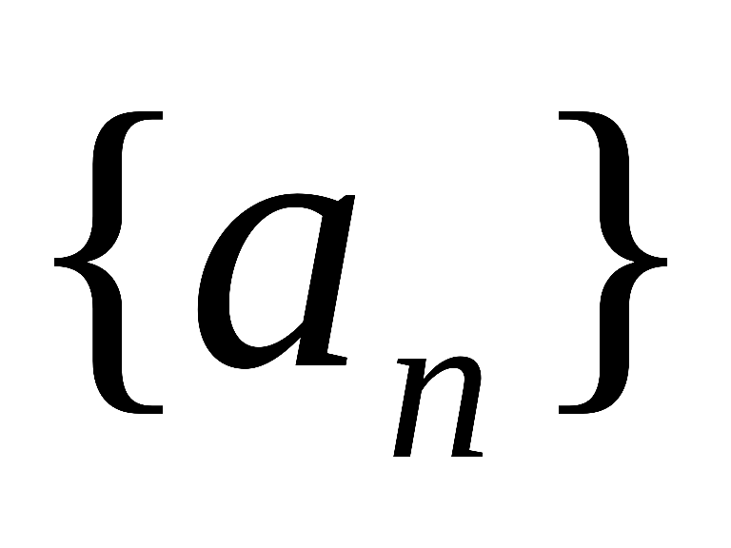中，$\frac{\text{cos}A}{\text{cos}B}=\frac{b}{a}$成等差数列，则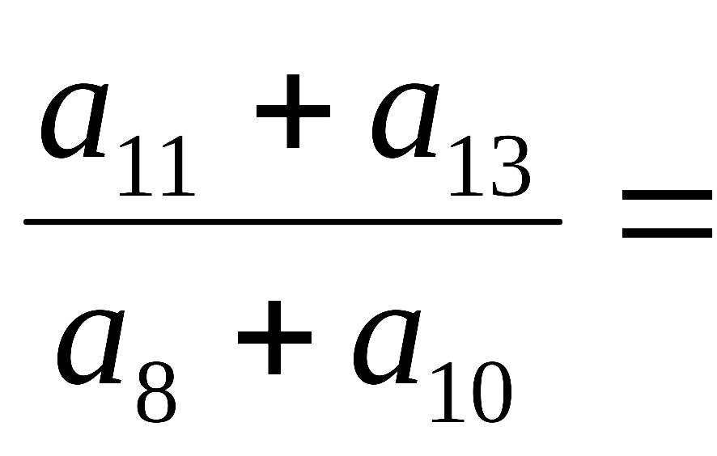（ ）
A．27 B．3 C．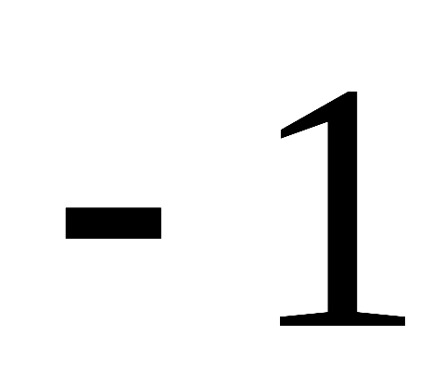或3 D．1或27
10. 在$\frac{\text{cos}A}{\text{cos}B}=\frac{b}{a}$中，已知$\frac{\text{cos}A}{\text{cos}B}=\frac{b}{a}$，则${\text{log}}_{2}^{a_{\text{10}}}$的形状是（ ）
A.直角三角形 B.等腰三角形 C.等边三角形 D.等腰或直角三角形
11. 公比为2的等比数列${\text{log}}_{2}^{a_{\text{10}}}$的各项都是正数，且${\text{log}}_{2}^{a_{\text{10}}}$，则${\text{log}}_{2}^{a_{\text{10}}}$=（ ）
A．4 B．5 C．6 D．7
12. 已知两灯塔A和B与海洋观测站C的距离都等于a km，灯塔A在观测站C的北偏东20°，灯塔B在观测站C的南偏东40°，则灯塔A与灯塔B的距离为( )
A．a km B.a km C.a km D．2a km

二填空题：（该题共4小题，每小题5分，共20分．把答案填在题中横线上．）
13. 在△ABC的三内角A、B、C的对应边分别为$\overset{→}{m}=(\text{sin}C\text{,sin}B\text{cos}A),$，$\overset{→}{m}=(\text{sin}C\text{,sin}B\text{cos}A),$，$\overset{→}{m}=(\text{sin}C\text{,sin}B\text{cos}A),$，当$\overset{→}{m}=(\text{sin}C\text{,sin}B\text{cos}A),$时，角B的取值范围为
14.等差数列{a_{n}}的前m项和为30，前2m项为100，则它的前3m项和为________
15. 在△ABC中，sinA∶sinB∶sinC=2∶3∶4，则B的余弦值为
16. 等差数列$\overset{→}{m}=(\text{sin}C\text{,sin}B\text{cos}A),$和$\overset{→}{m}=(\text{sin}C\text{,sin}B\text{cos}A),$的前n项和分别为$\overset{→}{m}=(\text{sin}C\text{,sin}B\text{cos}A),$，若$\overset{→}{m}=(\text{sin}C\text{,sin}B\text{cos}A),$，则$\overset{→}{m}=(\text{sin}C\text{,sin}B\text{cos}A),$的值为_____

三、解答题：（本大题共6小题，共70分．解答应写出文字说明、证明过程或演算步骤．）
17.( 本小题满分10分)在$\overset{→}{m}=(\text{sin}C\text{,sin}B\text{cos}A),$中，角$\overset{→}{m}=(\text{sin}C\text{,sin}B\text{cos}A),$所对的边分别为$\overset{→}{m}=(\text{sin}C\text{,sin}B\text{cos}A),$，已知$\overset{→}{m}=(\text{sin}C\text{,sin}B\text{cos}A),$$\overset{→}{n}=(b,2c),且\overset{→}{m}\overset{→}{n}=0$
（1）求A
(2)若$a=2\sqrt{3},c=2,求$$={\text{-n}}^{2}+\text{24n}$的面积

18．(本小题满分12分) 已知数列$={\text{-n}}^{2}+\text{24n}$的前n项和为$={\text{-n}}^{2}+\text{24n}$=$={\text{-n}}^{2}+\text{24n}$
(1)求数列的通项公式 ；
(2)当n为何值时，$a_{2}=2,s_{6}=\text{21}$达到最大？最大值是多少？

19. (本小题满分12分)在中，角的对边分别为，。
（1）求的值；
（2）求的面积

20.(本小题满分12分)已知等差数列$a_{2}=2,s_{6}=\text{21}$的前n项和为$a_{2}=2,s_{6}=\text{21}$，且$a_{2}=2,s_{6}=\text{21}$
（1）求数列$b_{n}=a_{n}⋅2^{n}$的通项公式；
（2）设$b_{n}=a_{n}⋅2^{n}$，求数列$\text{cos}B$的前n项和$\text{cos}B$

21. (本小题满分12分) 在$\text{cos}B$中，角$\text{cos}B$所对的边分别为$\text{cos}B$，角A,B,C成等差数列
（1）求$\text{cos}B$的大小；
（2）边$\text{sin}A\text{sin}C$成等比数列，求$\text{sin}A\text{sin}C$的值

22. (本小题满分12分) 在公差为$d$的等差数列$a_{1}=\text{10}$中，已知$a_{1}=\text{10}$，且$a_{1},2a_{2}+2,5a_{3}$
成等比数列
- 求$d,a_{n}$
- 若$d<0$，求$\left|a_{1}\right|+\left|a_{2}\right|+\left|a_{3}\right|+…+\left|a_{n}\right|$
